***Application :***

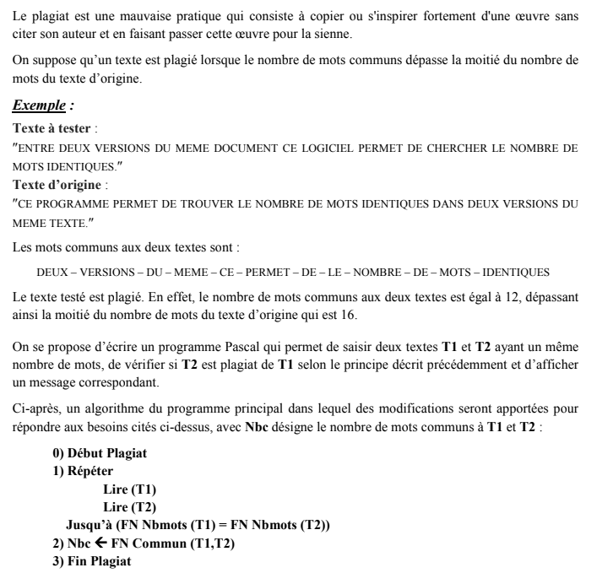

|  |  |
| --- | --- |
| ***Algorithme plagait :*** | ***Python :***  def nbmots (x) :  nbm = 1  while (x.find(" ")!=-1) :  d=x.find(" ")  x=x[:d]+x[d+1:]  nbm += 1  return nbm  def supesp (ch) :  while (ch.find(" ") != -1) :  d = ch.find(" ")  ch = ch[ :d] + ch [d+1 : ]  return ch  def verif (ch) :  v = True  if len(ch) > 10 :  v = False  if ch[len(ch)-1] != "." :  v = False  if ch.find(" .") != -1 :  v = False  return v  def saisir () :  t1 = str(input("donner un texte t1 : "))  t2 = str(input("donner un texte t2 : "))  t1 = supesp(t1)  t2 = supesp(t2)  while not(nbmots(t1) == nbmots(t2)) or verif(t1) == False or verif(t2) == False :  t1 = str(input("donner un texte t1 : "))  t2 = str(input("donner un texte t2 : "))  return t1,t2  def commun (t1,t2) :  ensien = 0  com = 0  while (t2.find(" ") != -1) :  d = t2.find(" ")  t2 = t2[:d] + t2[d + 1:]  test = t2[ensien : d]  if test in t1 :  com += 1  ensien = d + 1  return com  def affiche (t1,t2,nbc) :  print("t1 :",t1)  print("t2 :",t2)  print("le nombre des mots commun : ",nbc)  return  t1,t2 = saisir()  nbc = commun(t1,t2)  affiche (t1,t2,nbc) |